ГРАФИЧЕСКОЕ ОПИСАНИЕ местоположения границ населенных пунктов, территориальных зон, особо охраняемых природных территорий, зон с особыми условиями использования территории
Публичный сервитут в пользу ПАО "Ростелеком" устанавливается для использования части земель кадастрового квартала 27:05:0201003 в целях размещения антенно-мачтового сооружения связи по проекту "Устранение цифрового неравенства (УЦН 2.0)", местоположение: Российская Федерация, Хабаровский край, м.р-н Верхнебуреинский, с.п. Согдинское, с. Согда
(наименование объекта, местоположение границ которого описано (далее - объект))
Раздел 1
Сведения об объекте
№ п/п | Характеристики объекта | Описание характеристик
1 | 2 | 3
1 | Местоположение объекта | Хабаровский край, м.р-н  Верхнебуреинский, с.п Согдинское, село Согда
2 | Площадь объекта +/- величина погрешности определения площади (Р +/- Дельта Р) | 146 +/- 4 м²
3 | Иные характеристики объекта | Публичный сервитут в пользу ПАО "Ростелеком" (ОГРН 1027700198767 ИНН 7707049388), почтовый адрес: 115172, Российская Федерация, г. Москва, ул. Гончарная, д. 30, электронная почта: rostelecom@rt.ru, устанавливается в целях размещения антенно-мачтового сооружения связи по проекту "Устранение цифрового неравенства (УЦН 2.0)" на срок 49 (сорок девять) лет

Сведения о местоположении границ объекта
1. Система координат МСК-27, зона 2
2. Сведения о характерных точках границ объекта
Обозначение характерных точек границ | Координаты, м |  | Метод определения координат характерной точки | Средняя квадратическая погрешность положения характерной точки (МЦ, м | Описание обозначения точки на местности (при наличии)
Обозначение характерных точек границ | X | Y | Метод определения координат характерной точки |  | Описание обозначения точки на местности (при наличии)
1 | 2 | 3 | 4 | 5 | 6
1 | 663129.42 | 2197920.31 | Метод спутниковых геодезических измерений (определений) | 0.1 | Закрепление отсутствует
2 | 663129.96 | 2197923.28 | Метод спутниковых геодезических измерений (определений) | 0.1 | Закрепление отсутствует
3 | 663121.67 | 2197932.65 | Метод спутниковых геодезических измерений (определений) | 0.1 | Закрепление отсутствует
4 | 663118.52 | 2197932.18 | Метод спутниковых геодезических измерений (определений) | 0.1 | Закрепление отсутствует
5 | 663114.90 | 2197920.49 | Метод спутниковых геодезических измерений (определений) | 0.1 | Закрепление отсутствует
6 | 663117.65 | 2197917.12 | Метод спутниковых геодезических измерений (определений) | 0.1 | Закрепление отсутствует
1 | 663129.42 | 2197920.31 | Метод спутниковых геодезических измерений (определений) | 0.1 | Закрепление отсутствует
3. Сведения о характерных точках части (частей) границы объекта
Обозначение характерных точек части границы | Координаты, м |  | Метод определения координат характерной точки | Средняя квадратическая погрешность положения характерной точки (МЦ, м | Описание обозначения точки на местности (при наличии)
Обозначение характерных точек части границы | X | Y | Метод определения координат характерной точки |  | Описание обозначения точки на местности (при наличии)
1 | 2 | 3 | 4 | 5 | 6
- | - | - | - | - | -

Сведения о местоположении измененных (уточненных) границ объекта
1. Система координат -
2. Сведения о характерных точках границ объекта
Обозначение характерных точек границ | Существующие координаты, м |  | Измененные (уточненные) координаты, м |  | Метод определения координат характерной точки | Средняя квадратическая погрешность положения характерной точки (МЦ, м | Описание обозначения точки на местности (при наличии)
Обозначение характерных точек границ | X | Y | X | Y | Метод определения координат характерной точки |  | Описание обозначения точки на местности (при наличии)
1 | 2 | 3 | 4 | 5 | 6 | 7 | 8
- | - | - | - | - | - | -
3. Сведения о характерных точках части (частей) границы объекта
Обозначение характерных точек части границы | Существующие координаты, м |  | Измененные (уточненные) координаты, м |  | Метод определения координат характерной точки | Средняя квадратическая погрешность положения характерной точки (МЦ, м | Описание обозначения точки на местности (при наличии)
Обозначение характерных точек части границы | X | Y | X | Y | Метод определения координат характерной точки |  | Описание обозначения точки на местности (при наличии)
1 | 2 | 3 | 4 | 5 | 6 | 7 8
- | - | - | - | - | - | -

Схема расположения границ публичного сервитута
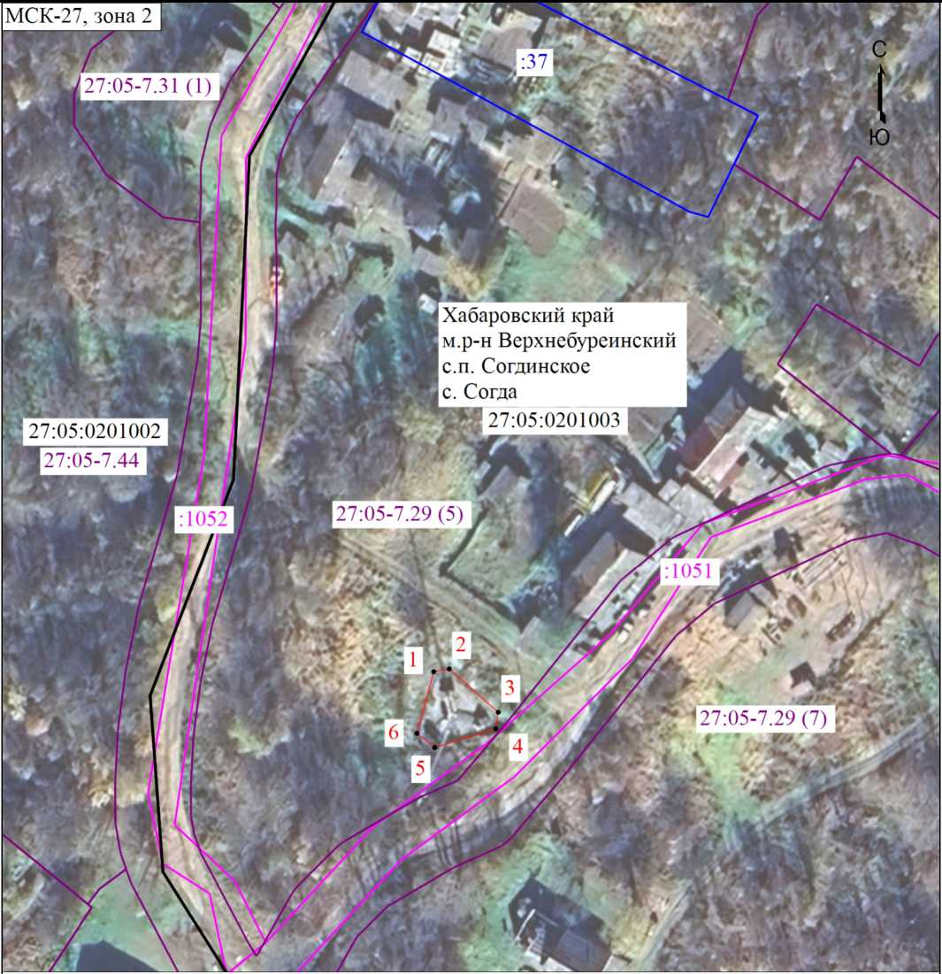
Масштаб 1:1000
Условные обозначения
1 - Обозначение новой характерной точки публичного сервитута
, - Характерная точка границы, сведения о которой позволяют однозначно определить ее положение на местности
_ - Часть границы публичного сервитута, местоположение которой определено при выполнении кадастровых работ
■37 - Кадастровый номер земельного участка
- Граница земельного участка по сведениям ЕГРН
' 1051 ' Кадастровый номер объекта капитального строительства
- Граница объекта капитального строительства по сведениям ЕГРН 27:05-7.29 (5) " Реестровый номер территориальной зоны по сведениям ЕГРН - Граница территориальной зоны по сведениям ЕГРН
27:05:0201003 * Номер кадастрового квартала
- Граница кадастрового квартала по сведениям ЕГРН

